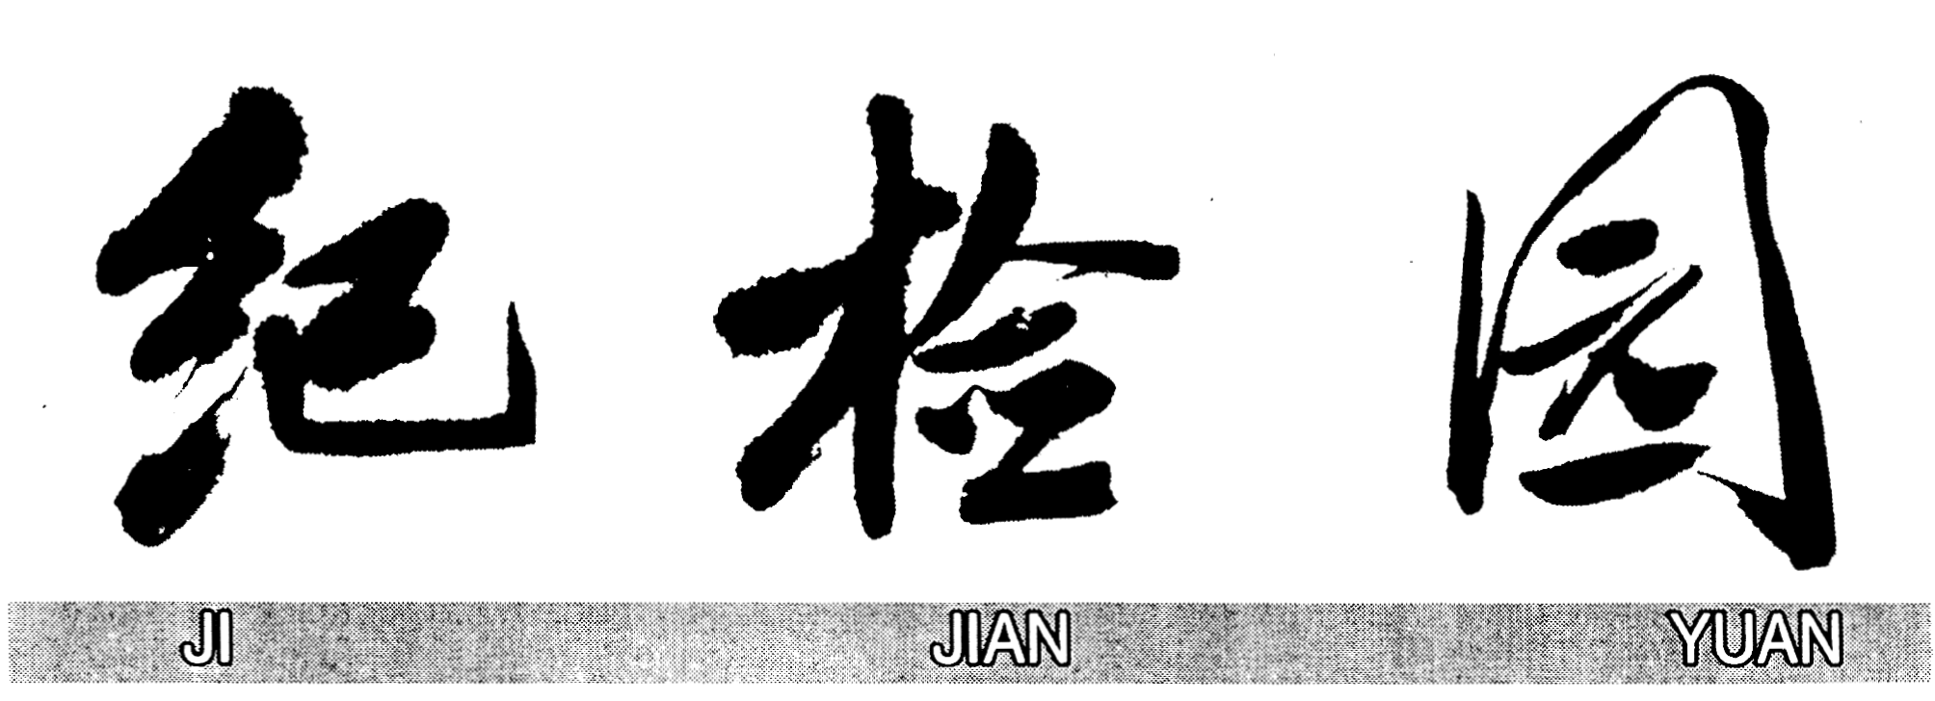
中共洛阳师范学院纪委 监察处 主办 2016年11月 第九十七期 责任编辑 常辉
把讲政治放在首位

严肃党内政治生活，必须把讲政治放在首位。新形势下党内政治生活准则，从12个方面对党员、干部提出了有针对性的规范，条条都是政治要求，为严肃党内政治生活提供了重要遵循。党的各级组织必须担负起执行和维护政治纪律和政治规矩的责任，确保准则各项要求落到实处。
准则是对全党政治生活、组织生活和全体党员行为作出的基本规定。加强和规范党内政治生活，根本目的是坚持党的领导，保证党的政治纲领和政治路线的贯彻执行。党章集中体现了党的理想信念宗旨，党的路线方针政策是理想信念宗旨的具体化，是我们党在一定时期内的政治主张。贯彻党的路线方针政策，是坚持党的领导的重要内容和保障。习近平总书记对坚持党的领导理直气壮、旗帜鲜明，无论讲到哪个领域的工作，无不强调要加强党对这些领域的领导。中国共产党是执政党，执政的“政”，首先是政治方向、政治路线。党的政治
步调一致的旗帜。建设中国特色社会主义，坚持“一个中心、两个基本点”，在现阶段直接体现为“四个全面”战略布局。严肃党内政治生活，必须紧紧围绕坚持“四个全面”战略布局，时时处处向以习近平同志为核心的党中央看齐，提高政治站位、找出政治偏差，把党的领导核心作用发挥出来、落实到各个领域，维护党中央集中统一领导。
政党就要讲政治，执政党更要旗帜鲜明讲政治。我们党的宗旨决定了，党的主张和人民群众的诉求高度统一。党的十八大提出经济、政治、文化、社会、生态文明建设“五位一体”总体布局，强调全面协调可持续发展，契合了新阶段人民群众与时俱进的诉求，这本身就是政治。“五位一体”建设包含着政治建设，政治建设的核心是坚持党的领导。目前，党内有些同志孤立、机械、静止地看待讲政治，好像讲政治就是“左”，乐于说自己是搞业务的，显得自己不是搞政治工作的。作为纲领、政治路线是指引全党思想统一、党
的干部，无论从事哪一项具体工作，都是受党的指派、为党工作，都要在党言党、讲政治顾大局，结合实际落实党的路线方针政策和决策部署。不讲政治、搞政治虚无主义，就会政治意识淡漠，丧失政治警觉性和鉴别力，党内政治生活就变得空洞无物、失去坚定正确的政治方向，就会导致党的领导被削弱。要从坚持党的领导、实现党的历史使命、厚植党执政的政治基础出发，把一切为了人民的政治要求落实到工作中，做有政治觉悟的先锋战士。
严肃党内政治生活，既要向着坚定理想信念宗旨这个高标准努力，又要严明政治纪律和政治规矩。在党的所有纪律中，政治纪律排在第一位。无论违反哪方面的纪律，发展到一定程度最终都会侵蚀党的执政基础，说到底都是破坏政治纪律。政治纪律和政治规矩是对党性原则的重要考量，检验的是对党的忠诚。党员领导干部要提高政治觉悟、严守政治纪律，任何时候都坚决做到“四个服从”，与党中央保持高度一致，坚决维护中央权威。

开启新时代 踏上新征程

党的十八届六中全会围绕全面从严治党作出战略部署，审议通过《关于新形势下党内政治生活的若干准则》和《中国共产党党内监督条例》，号召全党紧密团结在以习近平同志为核心的党中央周围。三中、四中、五中、六中全会完整体现了党中央对“四个全面”的战略谋划，开启了治国理政、管党治党的新时代。
全会明确习近平总书记为党中央的核心、全党的核心，这是全党的郑重选择，是广大党员和人民的心愿，有极其重要的现实意义和深远的历史意义。有着8800万党员、440万个党组织的大党，必须拥有坚强有力的核心来引领。党的十八大以来，面对风云变幻的国内外形势，从改革发展稳定、内政外交国防到治党治国治军，习近平总书记总揽全局，始终有力地领导着全党全国人民，展示了坚定的理想信念、强烈的使命担当、坚强的政治定力和顽强的意志品质。习近平总书记无论讲到哪个领域的工作，都始终离不开党章、党的理想信念宗旨，离不开坚持和加强党的领导，离不开马克思主义的历史唯物主义和辩证唯物主义，离不开中国特色社会主
义道路自信、理论自信、制度自信和文化自信。全会确立习近平总书记为党的领导核心，是保持党和国家事业发展正确方向的根本保证。维护党的领导核心是党内政治生活的关键。增强政治意识、大局意识、核心意识、看齐意识，要落实到向核心看齐上。要以党中央的旗帜立场、决策部署、担当精神为标杆，坚定政治信仰、把握政治方向，始终在思想和行动上同以习近平同志为核心的党中央保持高度一致。
全会专题研究全面从严治党，彰显了党中央从战略层面坚持党要管党、从严治党的坚定决心。中华民族正处于走向伟大复兴的关键时期。新形势下，党面临着执政考验、改革开放考验、市场经济考验、外部环境考验和精神懈怠危险、能力不足危险、脱离群众危险、消极腐败危险。习近平总书记提出的“七个有之”、党内政治生活存在的突出矛盾和问题，理想信念不坚定，个人主义、分散主义、自由主义、好人主义、宗派主义、山头主义、拜金主义等等，都有着很强的现实针对性，严重破坏党的团结和集中统一，侵蚀党的执政基础，是我们党当前
亟待解决的问题。只有全面从严治党，才能抓住宝贵战略机遇期，战胜风险和挑战，牢牢掌握执政权，如期实现全面建成小康社会目标，为实现伟大复兴奠定坚实基础。四年来，从落实中央八项规定精神，开展党的群众路线教育实践活动、“三严三实”专题教育到“两学一做”学习教育；从严肃惩处党内的野心家阴谋家、遏制腐败蔓延势头，到查处衡阳贿选案、南充贿选案和辽宁系统性贿选案，充分展现出党中央直面问题的责任担当和强烈的政治自信。
《准则》《条例》是推进依规治党、标本兼治的重要制度成果，为全面从严治党提供了新的制度利器。党中央以制定《准则》、修订《条例》为切入点，推进全面从严治党，是深谋远虑的重大战略安排，昭示着管党治党建设党踏上新征程。各级纪委要联系责任担当、把自己摆进去，找准在全面从严治党中的职责定位，监督执纪问责，加强对全会精神落实情况的监督检查，坚决维护党中央的权威和集中统一领导。全面从严治党永远在路上，从“宽松软”到“严实硬”必然是个漫长的过程，必须保持政治定力，真管真严、敢管敢严、长管长严，使我们党永葆先进性纯洁性。

从高级干部严起

.
从严治党要从党内政治生活严起

党内政治生活状况决定政治生态，影响党的执政能力和执政基础。全面从严治党，必须从党内政治生活严起。党的各级组织和党员领导干部，都要按照党章规定、党内政治生活准则办事，自觉接受党的纪律和规矩约束。
严肃的党内政治生活是党的优良传统，是党的凝聚力、战斗力的保证。1929年，在古田会议上，毛泽东同志第一次提出党内生活概念，指出要使党员的思想和党内的生活都政治化、科学化。1945年，在党的七大上，党内生活第一次写进党章，规定积极参加党内生活和革命运动是党员的义务。1980年，党的十一届五中全会审议通过党的历史上第一部准则——《关于党内政治生活的若干准则》，首次提出党内政治生活，总结经验教训、拨乱反正，对贯彻解放思想、实事求是的思想路线，发挥了重大历史作用，至今仍具指导意义。历史证明，什么时候党内政治生活正常，党的事业就发展顺利，反之就会遭受挫折。
新的历史起点，世情国情党情发生深刻变化，党内政治生活总体是好的，但也面临新问题新挑战。
习近平总书记在十八届四中全会上指出的无视政治纪律和政治规矩的“七个有之”，在六中全会讲话中指出的党内种种突出问题，都有着很强的现实针对性。一些党员领导干部甚至是高级干部，理想信念丧失，个人主义、分散主义、自由主义、好人主义、宗派主义、山头主义、拜金主义不同程度存在，形式主义、官僚主义、享乐主义和奢靡之风问题突出，任人唯亲、跑官要官、买官卖官、拉票贿选现象屡禁不止，滥用权力、贪污受贿、腐化堕落、违法乱纪现象滋生蔓延，特别是极少数人政治野心膨胀，结党营私、拉帮结派，党内政治生活遭到破坏。六中全会把严肃党内政治生活作为全面从严治党的治本之策，以审议通过《关于新形势下党内政治生活的若干准则》和《中国共产党党内监督条例》为切入点，把全面从严治党推到了一个新起点。
严肃党内政治生活，严明政治纪律和政治规矩是关键，民主集中制是重要保证，批评和自我批评是锐利武器。在党的所有纪律中，政治纪律永远排在第一位。严明政治纪律，要害在增强政治警觉性，没有警觉性就没有鉴别力。必须头脑清醒、立场坚
定，对破坏政治纪律和政治规矩的行为敢于抵制和斗争，维护党和国家的政治安全。目前党内民主不够和集中不够的问题并存，既有独断专行，一把手权力得不到有效制约；又有软弱涣散，自由主义达到相当严重的程度。不同历史阶段面对的主要矛盾不同，民主和集中的侧重点也就会有所不同。针对党的领导弱化、党的建设缺失，现阶段必须把“重音”放在集中统一上，坚决维护党中央权威，不折不扣落实党的路线方针政策。我们党能够解决自身存在的问题，靠的就是批评和自我批评。管党治党宽松软，一个重要原因是丧失了责任担当，搞好人主义，丢掉了批评和自我批评的武器，即使有批评也是包装再包装，成了无的放矢。先锋队就要有战斗性，对同志的缺点错误，要敢于指出、帮助改进，体现对同志负责、对党的事业负责。
一个领导班子强不强、有没有战斗力，同有没有严肃的党内政治生活密切相关；一名领导干部硬不硬、威信高不高，也同是否经过严格的党内政治生活锻炼密切相关。要发扬党的优良传统和作风，认真执行准则和条例，使全党的政治生活严肃起来。
严肃党内政治生活、强化党内监督，要从党的高级干部做起。《准则》《条例》突出高级干部这个重点，有针对性地提出了更高标准和更严的要求，彰显了党中央全面从严治党，以上率下的坚定决心和鲜明态度。
六中全会是全面从严治党的再部署、再出发。中国历史传统从来都讲以身作则。党的高级干部处在掌握重要权力的关键地位，也肩负着发挥示范带动作用的重要职责，高级干部和普通党员在党内政治生活的内容和标准上有很大不同。高级干部自觉践行政治生活准则、自觉加强和接受党内监督，政治生态就会大不一样，党的面貌就会大为改观。十八届党中央在全面从严治党过程中，既对广大党员提出普遍性要求，又对“关键少数”尤其是高级干部提出了更高更严的标准。中央政治局从自身做起、严起，十八大后第一次会议就制定政治局工作规则，严格执行八项规定，带头开好民主生活会，有交流讨论、有思想碰撞、有批评和自我批评，体现了“严”
和“实”的要求。以习近平同志为核心的党中央率先垂范，高级干部以身作则，对全党是最好的示范。
我们党历来把高级干部当作政治家来培养，讲政治是第一位的要求。高级干部离中央最近，对中央精神最了解，更要带头讲政治，做增强“四个意识”的模范。十八大以来，党中央查处了200多名高级干部，他们当中有的妄图攫取党和国家更大权力，政治腐败和经济腐败通过利益输送相互交织，搞团团伙伙、结党营私，有的搞个人主义、自由主义、宗派主义、分散主义，凡此种种，无不是理想信念动摇、宗旨意识丧失，践踏党的基本路线和组织原则，使党内政治生活遭到严重破坏，污染了政治生态。高级干部必须严守政治纪律和政治规矩，与党中央保持高度一致，不仅要听其言，更要观其行，最终看实际效果。无论是在地方还是部门工作，无论地域远近，都要牢固树立党的观念，以勇于担当的精气神，维护党中央的集中统一领导，把党的路线方针政策贯彻到底。
党的高级干部尤其要保持政治警觉
性。党和国家安全首先是政治安全，政治安全中最重要的就是党的执政安全。老一辈革命家政治警觉性非常强，把政治纪律、组织纪律视作自己的生命，才使得我们党能够走到今天。周永康、薄熙来、郭伯雄、徐才厚、令计划等严重违纪违法案件的发生，警示我们现在并非“天下太平”，政治警觉性须臾不可放松。高级干部必须提高政治站位，时刻保持头脑清醒，决不允许在重大原则问题上立场摇摆、是非不分；决不允许漠视政治纪律，以至于出现了严重问题，还浑然不觉、麻木不仁，甚至跟着错误跑。没有政治警觉性就没有政治鉴别力，要始终绷紧政治纪律这根弦，善于从政治高度审视问题，对违反政治纪律的行为，坚决抵制、勇于斗争，以使命担当诠释对党和人民的忠诚。
共产党是先锋队，党的高级干部是先锋队里的先锋，理应在严肃党内政治生活、严格党内监督上作表率，模范遵守党章党规，严守党的纪律，形成一支具有凝聚力战斗力的队伍，使党的领导更加坚强有力。(来源：中央纪委监察部网站)

勿忘权力的“原味”

专题片《永远在路上》中，苏荣对着镜头忏悔：“收受别人的陶瓷瓷瓶，被碰得头破血流；收受别人的陶瓷瓷碗，被砸得遍体鳞伤；收受别人的书画字画，将政治生命化为灰烬；收受别人的钱财和贵重物品，使自己跌入了经济犯罪的万丈深渊。”刘铁男也谈到：“利令智昏，让自己的智商都低了。”将权力视为甜蜜的糖果、隐形的福利，满脸红彤、满手油腻，权力迟早会变味、发苦，到头来只能害人害己。
“权力”二字，写起来容易，品尝起来却味道复杂。有人说，它让人对位子望眼欲穿、对升官发财执迷不悟；有人说，它让人热衷攀比，一旦进步比别人慢、岗位比别人差，就会感觉付出回报不匹配；也有人说，它让人战战兢兢，现在批评监督太多、制度笼子太紧，再小的事都会变成大事。如此说来，权力真是让人五味杂陈。
做菜讲究“淡出真味”，其实权力也如此。一些人之所以体验不同，往往在于公私一念之
日前，据中央纪委监察部网站披露，党的十八大以来，党中央查处了200多名高级干部。这一震撼人心的数字，强有力地昭示全面从严治党“从高级干部严起”的坚定决心和鲜明态度，也从一个侧面警示人们，一个人不管多么位高权重，如果忘却初心、迷失自我，享受权力的滋味，就难免在放纵中沉沦。对于领导干部来说，有必要回答这样一个问题：“权力”的滋味究竟该如何品尝？
在有的人眼中，权力无疑是甜的。“一朝权在手，便把令来行”，权力意味着鲜花和掌声，甚至能让人呼风唤雨。这种滋味很容易上瘾，而且权力越大，味道越浓。久而久之，沉溺愈深，便会沦为权力“鸦片”的吸食者，最终利欲熏心、忘乎所以，陷入“把酒杯捏扁了，把筷子吃短了，把椅子坐散了，把老本丢光了，把人心变凉了”的结局。
对这些人来说，权力必然又是苦的。在电视
间。想升官发财，难免一手铜臭味；一心为民干事，自然一股清廉味。焦裕禄立下“苦战三年驱
走三害”的军令状，对他而言，权力就是“生也沙丘，死也沙丘，父老生死系”的本味；谷文昌定下“为官两原则”，对他而言，权力就是“心中有党、心中有民、心中有责、心中有戒”的原味。权力的滋味虽耐人寻味，但无论何时，都不应改变信仰的原味、初心的本味。
“权力应当成为一种负担。当它是负担时就会稳如泰山，而当权力变成一种乐趣时，那么一切也就完了。”说到底，不管权力味道几何，关键是要明白何以用权；与其耗费心力品尝权力的滋味，莫如弄清怎样敬畏权力、行使权力。党的十八届六中全会通过《关于新形势下党内政治生活的若干准则》和《中国共产党党内监督条例》，就是要激浊扬清、净化党风，让权力永葆克己奉公、为民谋利的真味。不断强化“四种意识”，不忘初心、继续前进，我们才能掌好权、用好权，确保手中权力不变味。（陈星东） （来源：人民日报）
11月17日下午，在成均楼C座三楼会议室，校党委副书记贾少鑫同志和学校纪委委员、纪委办公室、监察处同志专题学习讨论了中国共产党第十八届中央委员会第六次全体会议公报和《中国共产党党内监督条例》。
校党委副书记贾少鑫同志在专题学习会上指出，十八届六中全会是在全面建成小康社会决胜阶段召开的一次十分重要的会议，这次会议全面总结了中国共产党的治党经验。大家要深入学习领会全会精神，深刻把握全面从严治党的重大意义，按照加强党内监督的基本要求，把思想和行动统一到全会精神上来。他强调，一要充分认识党的十八届六中全会的重要意义，特别是“四个全面”战略顶层谋划，渐次展开，深度推进，充分展示了以习近平总书记为核心的党中央治国理政的新理念、新思想；二要深刻领会、准确把握十八届六中全会精神实质，要反复通读《中国共产党党内政治生活准则》和《中国共产党党内监督条例》，《准则》《条例》为纪委开展监督提供了基本遵循和工作方法，要把握核心要义，掌握相关要求；三要履职尽责，努力营造风清气正的政治环境，为学校发展提供坚强保障。
会议由纪委副书记焦作通同志主持。会上还通报了纪委近期的一些工作。
校纪委专题学习中共十八届六中全会公报
和《中国共产党党内监督条例》
于成龙(1617-1684年)，字北溟，号于山，山西永宁人，顺治十八年入仕， 历任都察院左都御史、镶红旗汉军都统、河道总督等职。康熙二十三年逝于任上。为官二十四年，廉名传天下，康熙帝曰:“咸称居官清正，实天下廉吏第一”，是中国历史上的著名清官。
初任直隶巡抚时，大名县县官在中秋节前给他送了一份“中秋礼”。于成龙严词拒绝，并为此颁布了《严禁馈赠檄》通报了大名县县官的送礼行为，并明令所属官员，今后逢年过节如果再有私送者，严惩不贷。逢年过节，或长官家人中有生死病伤婚寿者，往往成为下属送礼的大好机会。下属借机行贿邀宠；长官也借此大发其财。政府常为此发文禁止。但如果不能像于成龙那样，抓个典型通报批评，敢有违反者决不宽恕，那禁令便成了一纸空文，官样文章。
康熙二十年，于成龙受命为两江总督。成龙受命之日，即自直隶启程，直赴江宁，与幼子租驴车一辆，各袖钱数十文，自投旅舍，从未烦扰沿途府县。将抵江宁时，官吏畏其严明，出城远迎，至黄昏时犹不见人影。正在惊疑打探之际，逻卒来报，新总督早已单车入府了。
于成龙到任后，断然拒绝居住为他装修一新的府第，拒受礼品，谢绝接风洗尘之宴会，江宁为之震动。于成龙就任两江总督，颁发《兴利除弊条约》，在条约中他郑重声明:“本部院下车清介自持，誓不受属员一毫馈送。”
于成龙总督江南，虽身为封疆大吏，但喜接民众，了解下情，绝少官僚习气。他平时生活俭朴，每天只食用粗米、青菜，江南人呼为“于青菜”，遇灾荒之年，“屑糠杂米为粥，举家食之。”还以此招待客人，并说:“如法行之，可留余米赈饥民也。”

廉吏人物篇--清朝 于成龙

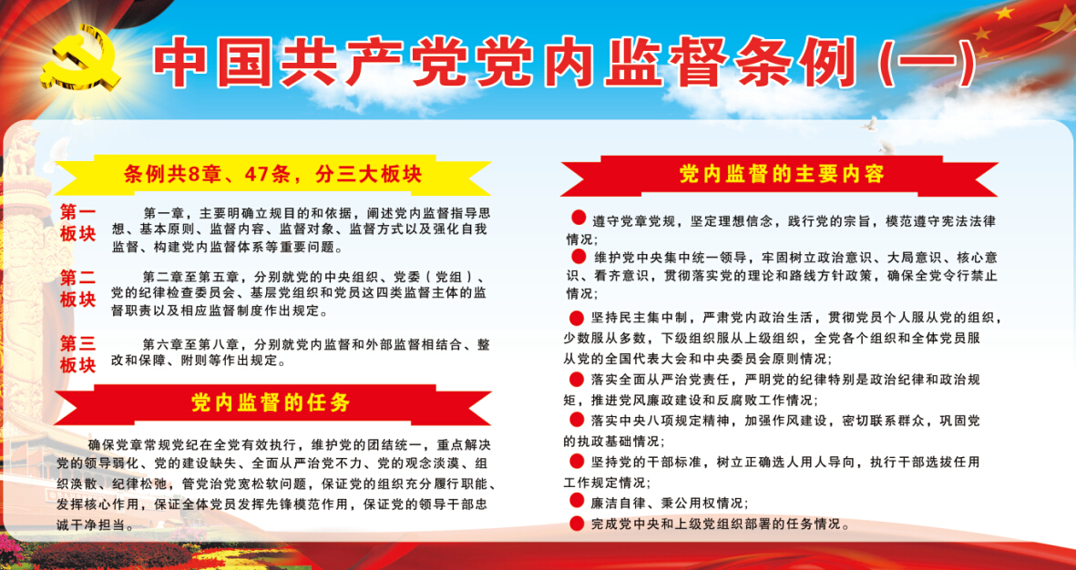

11月23日下午，纪委在成均楼C座三楼会议室召开校纪委委员、纪委办公室、监察处全体同志会议，校党委副书记贾少鑫同志传达了省委书记、省人大常委会主任谢伏瞻到省纪委机关调研时讲话精神。
11月17日，省委书记、省人大常委会主任谢伏瞻到省纪委机关调研并参观河南廉政文化教育馆，与机关干部座谈，共同研究更好地贯彻落实中央全面从严治党各项决策部署和省第十次党代会精神，进一步做好纪检监察工作。他强调，全省纪检监察机关要更加紧密地团结在以习近平同志为核心的党中央周围，在中央纪委和省委的领导下，把握政治方向，强化政治担当，聚焦主业主责，推进巡视巡察，运用好监督执纪“四种形态”，加强纪检监察干部队伍建设，为决胜全面小康、让中原更加出彩提供坚强保证。
贾少鑫同志强调，学习谢伏瞻同志的讲话，要做到“四个结合”，一是要与“两学一做”相结合，在“两学一做”中深入学习省委书记谢伏瞻在省第十次党代会讲话精神，以学习谢伏瞻书记的讲话精神推动“两学一做”；二是要与十八届六中全会精神相结合，纪检干部要认真学习领会，深刻理解全面从严治党的重要意义，不忘初心，继续前进；三是要与推进业务工作相结合，确保“两个责任”落地生根，掌握好“四种形态”，防微杜渐，惩前毖后，治病救人；四是要与加强自身建设相结合，做好“三转”，聚焦主业主责，强化监督问责，加强业务学习。
与会人员通过学习一致认为，谢伏瞻同志的讲话阐述了新时期纪检监察工作的指导思想、目标任务、工作重点、努力方向。学习贯彻谢伏瞻同志讲话，就是要坚持全面从严治党，深化标本兼治，创新体制机制，把纪律挺在前面，聚焦监督执纪问责，协调推进作风建设、反腐倡廉建设和纪检监察部门自身建设，持续净化政治生态，为落实学校三次党代会决策部署，为学校跨越式发展提供坚强保障。
会议由纪委副书记焦作通同志主持。
校纪委专题学习省委书记谢伏瞻
到省纪委机关调研讲话精神
校纪委11月份工作作风和纪律检查情况通报

11月17日、29日，校纪委办公室、监察处先后在伊滨校区、安乐校区对食品与药品学院、生命科学学院、化学化工学院、信息技术学院、电子商务学院、物理与电子信息学院、数学科学学院、离退休管理处、艺术设计学院、美术学院、图书馆等单位的领导干部在岗情况及作风纪律进行检查。经检查统计，处级干部开会1人，外出学习2人，上课4人，出差4人，事假4人。
各单位教学状况良好，工作有条不紊。

